**МБУ СО Центр помощи детям, оставшимся без попечения родителей, Агаповского муниципального района**

**Краткосрочный проект**

**«АЗБУКА КУЛИНАРИИ»**

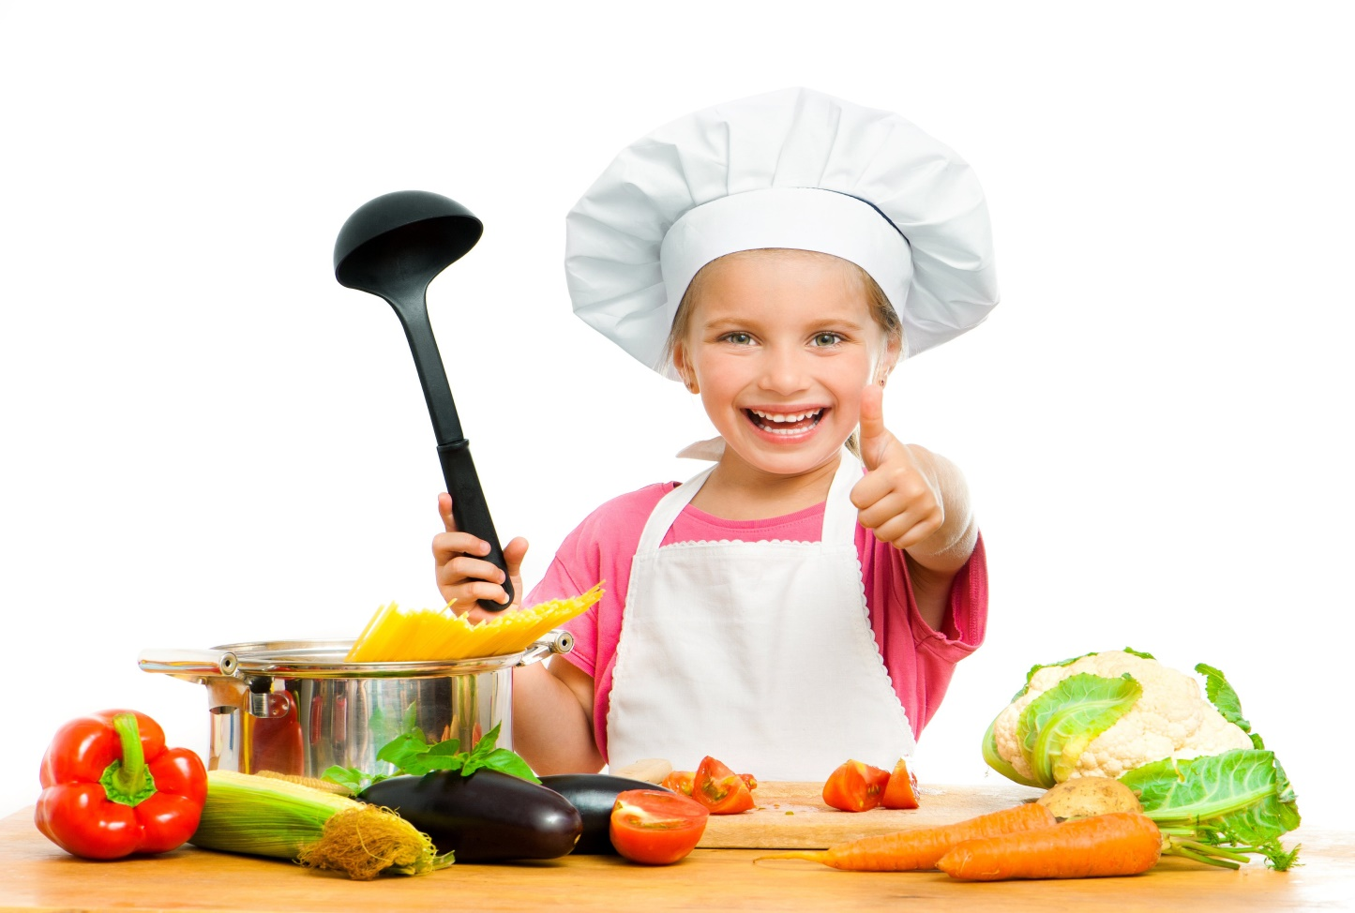**Автор проекта: Букатникова Е.И.**

**п. Магнитный**

**2023г.**

**Пояснительная записка**

         Данный проект делает акцент на личностно - ориентированный подход к каждому ребенку. Проект «Азбука кулинарии» предназначен для воспитанников  МБУ СО Центр помощи детям, оставшимся без попечения родителей, Агаповского муниципального района  с 9-18лет.

         Подготовка к самостоятельной жизни – одна из основных задач проекта «Азбука кулинарии», так как в связи с объективными трудностями адаптации и социализации выпускников Центра усиленное развитие этих навыков необходимо в первую очередь.

         Проблема бесконфликтной интеграции воспитанников в социум в настоящее время стоит очень остро. Часто дети-сироты оказываются не приспособлены к самостоятельному проживанию, не имеют навыков ведения домашнего хозяйства, не владеют знаниями приготовления пищи. Для решения этой проблемы в МБУ СО Центр помощи детям Агаповского района воспитателем Букатниковой Евгенией Ивановной был разработан данный проект.

         Благодаря практической направленности, деятельностному характеру и тесной связи с повседневной жизнью, образовательная область по Кулинарии дает возможность воспитаннику получать новые знания, умения, навыки, интегрировать их со знаниями, полученными ранее, и применять их в самых различных жизненных ситуациях. Проект «Азбука кулинарии» охватывает широкий возрастной диапазон и многофункциональна по своему назначению, а также выстроена с учетом интересов воспитанников МБУ СО Центр помощи детям Агаповского района.

**Новизна**

         В системе воспитания детей важное место занимает трудовое, нравственное, эстетическое воспитание подрастающего поколения.

 Кулинария – искусство приготовления пищи. «В здоровом теле – здоровый дух!» - говорили древние, здоровье и настроение, готовность трудиться во многом зависят от питания и отдыха. Важно не только правильно готовить, но и правильно питаться.

Умение вкусно готовить - хорошая привычка. Умение красиво подать блюдо, правила сервировки  - все это воспитывает эстетический вкус. Навыки и умение, сформированные в детстве, закладывают установку для дальнейшей жизни.

         На занятиях по кулинарии воспитанники учатся искусству приготовления пищи, творчески оформлять блюда к праздникам, конкурсам, готовить разные закуски, салаты, первые и вторые блюда, десерты и торты. На теоретических занятиях (в форме бесед или   с использованием мультимедийных технологий)  получают новые знания о продуктах, знакомых и незнакомых, полезной и здоровой пище, последствиях неправильного питания, закрепляют технику безопасности при работе с плитой, мультиваркой, духовкой, режущими приборами и др. Воспитанникам предлагается  интересный информационный материал, способствующий расширению кругозора, облегчающий их дальнейшую социализацию. Дети любят готовить, пользуются всевозможными приборами и посудой, учатся работать с современной бытовой техникой.

**Материалы  и инструменты для работы**

         Для проведения занятий в  МБУ СО Центр помощи детям Агаповского района используется специально оборудованная кухня. Продукты  для занятий приносят воспитатели.

**Актуальность**

Дети, воспитывающиеся в специальных образовательных учреждениях, как правило, получают готовую пищу, не зная, как и из каких продуктов она готовится, не имеют практического опыта, элементарных знаний и умений, присущих детям из обычных семей. Поэтому возникла идея о необходимости проводить в основном практические занятия по кулинарии, дающие основы знаний и умений готовить пищу, соблюдать гигиену, культуру питания, как одного из основных направлений решения проблемы социальной адаптации детей-сирот.

Владение кулинарией требует большого объема знаний и навыков, значительной культуры и эрудиции, чтобы соответствовать современным требованиям. Полученные на занятиях знания помогут детям не только накормить в будущем свою семью, гостей, но и сделать, быть может, первый шаг в выбранной специальности.

 Проект рассчитан на период с 01.09.2023г. по 31.12.2023г.

Актуальность Проекта «Азбука кулинарии» в том, что обучение детей направлено на их самоопределение и профессиональную ориентацию, являющихся важными этапами на пути социализации личности.  Необходимо также отметить, что данные занятия всегда воспринимаются воспитанниками положительно, они легко и с желанием вовлекаются в работу как индивидуально, так и все вместе

**Цель:** формирование знаний и умений воспитанников, способствующих социальной адаптации, подготовка детей к самостоятельной жизни в плане организации питания.

Для достижения цели были поставлены следующие **задачи**:

*Обучающие:*

1) обучить технологии приготовления различных блюд;

2)  познакомить детей с историей кулинарии, историей национальных кухонь с точки зрения рационального питания и способов обработки продуктов; лечебными свойствами некоторых продуктов, организацией труда при приготовлении пищи;

3) обогатить словарный запас детей  на основе использования соответствующей терминологии;

4) Формировать навыки работы с инструментами и приборами при обработке различных продуктов;

5) приобщить к разнообразным видам хозяйственно-бытовой деятельности; 6) познакомить с санитарно-гигиеническими правилами и нормами и техникой безопасности при выполнении кулинарных работ.

*Коррекционно - развивающие*:

1) пробудить интерес к кулинарному искусству у детей, развить творческую активность через индивидуальное раскрытие кулинарных способностей каждого ребенка;

2)  развить эстетическое восприятие и творческое воображение.

*Воспитательные*:

1) воспитывать трудолюбие, аккуратность;

2) привить навыки работы в группе; формировать культуру общения;

3) формировать любовь и уважение к традициям русской кухни;

4) формировать позитивную установку на семейную жизнь.

**Методическое обеспечение дополнительной образовательной программы**

         Методы обучения подбираются в соответствии с психологическими, возрастными и индивидуальными особенностями детей.

         Решение образовательных, коррекционно-развивающих и воспитательных задач требует использования на занятиях «Азбука кулинарии»» различных методов обучения:

 Беседа (объяснительно – иллюстративный метод обучения – позволяет стимулировать воспитанников к постоянному пополнению знаний)

 Метод объяснительного чтения

 Практический метод – способствует развитию мышления через формирование интеллектуальных умений. Вовлечение воспитанников в практическую деятельность, с целью приобретения навыков приготовления блюд разного уровня сложности

 Записи рецептов

 Упражнения в применении полученных знаний - самостоятельная работа

 Конкурсы

 Проведение праздников

 Работа с дополнительной литературой

 Методы проверки знаний

**Дидактическое обеспечение**

 Журналы «Кулинария», «Самобранка», «Люблю готовить», «Приготовление первых блюд»,  и др.

- Таблица калорийности основных продуктов питания

- Технологические карты, схемы приготовления блюд

-Тесты для контроля знаний, умений, навыков;

- Наглядный иллюстративный материал (мультимедийные технологии);

-Книги по кулинарии, учебно-методические пособия, справочники, энциклопедии, в том числе и Интернет-источники

**СОДЕРЖАНИЕ ПРОГРАММЫ:**

         Отличительной особенностью данного проекта является то, что он составлен с учетом интересов и потребностей детей, их возможностей, уровня подготовки и владения практическими навыками. Проект охватывает помимо преподавания практических навыков развитие познавательной сферы через преподавание основ кулинарии. Весь курс представляет единую систему взаимосвязанных тем, которые постепенно усложняются, и при этом раскрывают многообразные связи предметной практической деятельности человека с его историей и культурой.

        Занятия проводятся на сменах воспитателя по скользящему графику:

* в выходной день – практическое занятие (2 часа и больше).

Всегда учитываются личные пожелания  воспитанников, подкрепленные положительной мотивацией. Поэтому в тематическом планировании, разработанном с учетом интересов и возможностей детей-сирот, допускается варьирование и замена отдельных тем, количества часов по темам.

Занятия направлены на практическую подготовку детей к самостоятельной жизни, организацию правильного питания, на формирование у них знаний и умений, способствующих социальной адаптации, на повышение уровня общего их развития, на воспитание ответственности, самостоятельности, коллективизма, взаимовыручки.

В процессе обучения должно компенсироваться недоразвитие эмоционально - волевой и речевой сферы детей.

Основное внимание уделено практической работе.

В процессе всего цикла занятий отрабатываются темы:

ТЕОРЕТИЧЕСКИЙ КУРС

 Значение питания в жизни человека

 Режим питания

 Санитарно – гигиенические требования к содержанию помещения и

оборудования

 Кухонные приборы, посуда и их применение

 Сервировка стола

 Правила поведения за столом

 Соблюдение правил техники безопасности

ПРАКТИЧЕСКИЙ КУРС

 Приготовление мучных блюд.

Результат Проекта «Азбука кулинарии»

|  |  |  |
| --- | --- | --- |
| E:\Кулинария\IMG_20231126_162146.jpg | E:\Кулинария\IMG_20231126_163127.jpg | E:\Кулинария\IMG_20231126_163414.jpg |
| E:\Кулинария\IMG_20231126_164132.jpg | E:\Кулинария\IMG_20231202_154753.jpg | E:\Кулинария\IMG_20231202_155203.jpg |
| E:\Кулинария\IMG_20231202_165317.jpg | E:\Кулинария\IMG_20231202_172915.jpg | E:\Кулинария\IMG_20231202_160427.jpg |
|  |  |  |

|  |  |
| --- | --- |
| E:\Кулинария\IMG_20231126_180205.jpg | E:\Кулинария\IMG_20231202_172847.jpg |